Творческий проект
2013 – 2014 уч.г.

МДОУ «Детский сад «Колосок»
с.Вятское, Советского района, Республики Марий Эл
Введение
Бумага - один из самых простых, доступных и универсальных материалов для детского творчества. Она имеет достаточную прочность, отлично режется ножницами, пластична, свободно принимает различные формы, её несложно красить, легко склеивать. Бумагу можно бесконечно сочетать с любыми другими материалами, превращая в открытки, коллажи, объемные композиции. Именно поэтому в детском художественном творчестве, особенно для начинающих, такому материалу как бумага заслуженно отводится особое место. Существует огромное количество апробированных вариантов обучения детей работе с бумагой. Однако система дополнительного образования не может развиваться без поиска нового содержания. Тем не менее, анализ рабочих программ кружков и студий декоративно-прикладного направления, нацеленных на обучение младших школьников художественной деятельности с бумагой показывает: программы, как правило, имеют традиционное содержание и, зачастую, дублируют содержание курса занятий по ИЗО.
Айрис фолдинг – удивительная художественная техника, позволяющая создавать с помощью бумаги и клея необычайно яркие и веселые композиции с эффектом объемного изображения. Достигается этот необычный эффект путем складывания полос цветной бумаги под углом в виде закручивающейся спирали. На первый взгляд странное название этой техники объясняется достаточно просто - работы, выполненные с ее применением, зачастую похожи на диафрагму фотокамеры или радужную оболочку глаза. Дословно название техники Iris Folding можно перевести с английского, как «радужное складывание». Техника айрис фолдинг зародилась в Голландии (Нидерланды), а оттуда распространилась в другие страны и сегодня активно используется любителями бумажных поделок.
Суть айрис фолдинг довольно проста и доступна каждому. На основе из картона или плотной бумаги вырезается контур какой-либо фигуры и с оборотной стороны заполняется полосками бумаги. Их укладывают в строго определенном порядке по заранее составленной схеме. Каждая полоска при укладке аккуратно приклеивается на концах к изнанке основы. После того как рисунок полностью выложен, оборотная сторона изделия подклеивается плотной бумагой. Для процесса изготовления изделия в технике айрис фолдинг понадобится картон, бумага, любой клеящий материал и схема (айрис-шаблон) , на которой видны контуры готового изображения, а также указан порядок и направление размещения полосок бумаги. Первоначально для изготовления работ в технике айрис фолдинг использовались только полоски цветной бумаги. Сегодня широкое применение при создании работ в данной технике получили атласные ленты, бархатная бумага, подарочная бумага и цветной картон.

Актуальность – систематизация технологических приемов, используемых при создании изделий в художественной технике айрис фолдинг, и построения логичной, последовательной системы творческого освоения этих приемов.
Цель: обогатить практический опыт художественно-творческой деятельности ребенка использованием нетрадиционной художественной техники айрис фолдинг.
Основные задачи:
Обучающие:
- Закрепление и расширение знаний, полученных на уроках ИЗО и трудового обучения, о художественных возможностях использования бумаги;
- Обучение разнообразным технологическим приемам работы в художественной технике айрис фолдинг;
- Обучение способам самостоятельной окраски и декорирования бумаги, используемой при выполнении творческих работ;
- Формирование опыта самостоятельного решения художественно-творческих задач с использованием нетрадиционной художественной техники айрис фолдинг;
- Формирование опыта обоснованного использования различных художественных техник при выполнении творческих работ.
Воспитательные:
- Формирование личностных качеств: трудолюбие, аккуратность, самостоятельность;
- Формирование адекватной самооценки. Развитие чувства собственного достоинства, самоуважения, уверенности в себе;
- Воспитание любви к Родине, родной природе, народным традициям;
- Формирование навыков общественного поведения. Развитие коммуникативных навыков, культуры общения со сверстниками;
- Формирование потребности вносить красоту в окружающую среду.
Развивающие:
- Развитие способности к анализу, гибкости и мобильности в поисках собственных решений;
- Формирование устойчивого желания к дальнейшему совершенствованию навыков художественно-творческой деятельности;
- Развитие самостоятельности суждений, эстетической взыскательности.

Ожидаемые результаты обучения.
Ожидаемые результаты соотнесены с задачами и содержанием программы, дифференцированы по годам обучения и делятся на три группы:
- Теоретическая подготовка ребенка по основным разделам программы;
- Практические умения и навыки;
- Личностные качества, формирование и развитие которых осуществляется в процессе реализации программы.

Ожидаемые результаты первого года обучения
К концу первого года обучения учащиеся должны знать:
- Специфические особенности изготовления работ в художественной технике айрис фолдинг;
- Последовательность технологических операций;
- Технологию выкладывания и соединения бумажных полос. Способы выкладывания полос – «горизонтальный ряд», «вертикальный ряд», «наклонный ряд», «веер», «елочка», «встречная елочка», «зигзаг», «елочка с уголком», « диафрагма» (базовый элемент – треугольник, квадрат).
К концу первого года обучения учащиеся должны уметь:
- Самостоятельно подбирать материал (картон и бумагу) по цвету, плотности, фактуре в соответствии с потребностями задуманной композиции;
- Самостоятельно размечать бумагу и заготавливать бумажные полосы;
- Работать по готовому айрис-шаблону;
- Вносить изменения в айрис-шаблон (творческая переработка);
- Самостоятельно разрабатывать айрис-шаблон в несложном заданном контуре;
- При изготовлении декоративной композиции использовать дополнительные декоративные элементы, закладывая и вклеивая их между бумажных полос;
- Творчески оформлять готовую композицию.
К концу первого года обучения учащиеся должны:
- Научиться выносить объективные оценочные суждения о своей и чужой работе, проявляя при этом доброжелательное и уважительное отношение к членам коллектива, терпимость к чужому мнению;
- Бесконфликтно работать в коллективе. При работе в смешанной возрастной группе проявлять собственную инициативу по оказанию помощи младшим членам коллектива;
- Инициировать применение полученных знаний и навыков в повседневной жизни (в оформлении стенгазеты, интерьера, при изготовлении подарков).

Ожидаемые результаты второго года обучения
К концу второго года обучения учащиеся должны знать:
- Отличительные черты художественных техник, используемых при работе с бумагой;
- Разнообразные технологические приемы, используемые при работе в художественной технике айрис фолдинг;
- Способы окраски и декорирования бумаги, закономерности использования цветовых решений.
К концу второго года обучения учащиеся должны уметь:
- Создавать индивидуальные и коллективные работы в художественной технике айрис фолдинг на основе полученных знаний;
- Грамотно использовать различные технологические приемы художественной техники айрис фолдинг, совмещать их;
- Подбирать правильные цветовые решения и материалы для реализации собственных идей, самостоятельно окрашивать и декорировать бумагу в соответствии с задуманным решением;
- Совмещать различные художественные техники для создания работ более высокого качества.
К концу второго года обучения учащиеся должны:
- Научиться ставить перед собой реальные цели, намечая сроки их исполнения;
- Иметь навык качественной оценки собственных и чужих работ;
- Научиться продуктивно заниматься в группах;
- Проявлять стремление к поиску новых идей и материалов, используемых в работе.

Аннотация проекта
Авторская терминология, встречающаяся в тексте («разделительная полоса двойного сложения», «сложение уголком», способы выкладывания полос «веер», «елочка» и т.д.) сложилась в ходе практических занятий, так как необходимо было каким-то образом назвать технологические приемы. При этом дети выступили в качестве соавторов.
Круг тем, предлагаемых при выполнении практических работ, широк и разнообразен. Темы практических занятий соотнесены со временем года и, как правило, взаимосвязаны. Поскольку любое обучение детей должно способствовать формированию культурно-исторической памяти, укреплять чувство национального достоинства и любовь к Родине, то предложенный план работы предлагает использовать европейскую по происхождению художественную технику для создания изображений, тематически привязанных к русским национальным корням. В план включен целый ряд заданий по созданию декоративных композиций на тему русской истории, культуры, быта («Деревня», «Силуэты русского народного костюма», «Кто с мечом к нам придет…», «Храм над рекой», и др.). Также присутствует обращение к теме «Моя малая родина – Дальний Восток».
В связи с тем, что айрис фолдинг, как и любая другая художественная техника, имеет в силу своих особенностей ограничения в применении, особое место уделяется ее сочетанию с другими художественными техниками (аппликация, художественное вырезание из бумаги, мозаика из бумаги, квиллинг и др.). Система учебно-творческих заданий выстроена таким образом, что дети постоянно широко используют те знания и навыки, которые они получили на занятиях по ИЗО. При выполнении практических заданий, наряду с художественной техникой айрис фолдинг, воспитанники активно используют все художественные техники, знакомые им. В ходе обучения дети должны научиться делать правильный, обоснованный выбор в пользу применения той или иной художественной техники при изображении отдельных элементов декоративной композиции. Результат обучения нацелен на активное использование в художественном творчестве техники айрис фолдинг, применение ее, наряду с традиционными, при создании неординарных авторских работ.
Поскольку техника нетрадиционна и нуждается в комментариях, подробно технологический процесс создания изображения в данной художественной технике изложен в разделе проекта «Приложение 1». Там же изложены практические советы и рекомендации по работе в данной художественной технике, предлагаются готовые, в том числе базовые, схемы, объясняется используемая терминология, прилагаются фотографии работ воспитанников, прошедших обучение по предлагаемому курсу.

Этапы реализации проекта
Реализация проекта рассчитана на 2 года (2013 – 2015 г.г.)
1. Подготовительно - проектировочный этап
2. Практический этап
3. Обобщающе - результативный этап
1 этап – Подготовительно - проектировочный этап
- Выявление участников проекта
- Определение объема проекта
- Определение этапов и контрольных точек проекта
- Выявление всех возможных рисков, связанных с реализацией проекта, и разработка способов их предотвращения
- Расчет количества ресурсов, необходимых для выполнения проекта
2 этап - Практический этап
- Практическая организация учебно – познавательного процесса
- Отбор и реализация методов и приемов работы в технике айрис фолдинг
3 этап - Обобщающе - результативный этап
- Уточнение и обобщение результатов

Методическое обеспечение проекта
Нормативно-правовые ресурсы
• Закон РФ «Об образовании»
• Постановление Правительства РФ «Об утверждении Правил оказания платных образовательных услуг в сфере дошкольного и общего образования» от 5.07.2001
• УСТАВ ДОУ
• СанПиНы 2.4.1.2660-10
• Концепция содержания непрерывного образования (дошкольное и начальное звено)
• Закон Российской Федерации «Об образовании» в редакции Федерального Закона от 01.12.2007 № 309-ФЗ
• Приказ Министерства образования и науки РФ от 23.11.2009 года № 655 «Об утверждении и введении в действие федеральных государственных требований к структуре основной общеобразовательной программы дошкольного образования».

Формы организации учебной деятельности:
- индивидуальная;
- индивидуально-групповая;
- групповая;
- фронтальная;
Формы проведения занятий:
- игра;
- беседа;
- экскурсия;
- конкурс;
- мастерская
- выставка;
Методы обучения:
- словесный – рассказ, объяснение;
- наглядный – демонстрация образцов, схем (айрис – шаблонов), показ приемов выполнения работы;
- практический - освоение приемов художественной техники;
- аналитический - наблюдение, сравнение, анализ образцов, самоконтроль, самоанализ, коллективное обсуждение выполненных работ.

Дидактическое и материально-техническое оснащение проекта
Так как изучаемая художественная техника айрис фолдинг является нетрадиционной и дети не имеют сложившегося представления об изделиях, выполненных с ее применением, роль наглядного материала увеличивается многократно. Для работы необходимо иметь достаточное количество наглядных пособий различного вида. Это - образцы работ, изготовленные педагогом, образцы работ, изготовленные учащимися, фотографии готовых работ, базовые айрис-шаблоны, образцы готовых айрис-шаблонов.
Кроме вышеперечисленного используется такой дидактический материал как:
- трафареты;
- шаблоны;
- наборы карточек с готовыми айрис- шаблонами на различную тематику;
- наборы карточек с айрис - шаблонами, в которых необходимо проставить нумерацию;
- мультимедийные презентации;
- видео-уроки.
Наличие разнообразного дидактического материала позволяет существенно повысить эффективность обучения. Этот материал активно используется в различных учебных ситуациях, как в работе с отдельными учениками, так и с группой. Демонстрация готового изделия-образца, без демонстрации айрис-шаблона, использованного при создании работы, активизирует мыслительную деятельность учащихся, побуждает их проявлять инициативу и самостоятельность.
Перечисленные средства используются как при изложении учебного материала педагогом, так и в ходе самостоятельной деятельности учащихся, а также при контроле усвоения материала.
Условия реализации проекта
Реализация данного проекта не требует особых материально-технических условий. Она может осуществляться на стандартной базе образовательного учреждения. Помещение для проведения занятий должно быть светлым, оборудованным необходимой мебелью. Рабочее пространство должно быть правильно организованно, в соответствии с санитарно – гигиеническими требованиями (СанПиН 2.4.4.1251-03 от 03.04.2003г. №27 Д). Стены помещения, в котором проходят занятия, желательно оформить лучшими ученическими работами. В учебном помещении необходимо иметь специальный методический фонд, библиотеку по декоративно-прикладному искусству, а также современные технические средства обучения (компьютер, видеоплеер и др.).
Для успешной реализации проекта необходимо иметь следующие материалы и инструменты:
- бумага цветная;
- бумага офисная цветная марки «Color»;
- бумага офисная белая;
- бумага дизайнерская;
- креповая бумага;
- картон цветной;
- карандаши;
- краски акварельные;
- краски акриловые;
- фломастеры,
- клей ПВА;
- клей «Момент»;
- клей-карандаш;
- скотч;
- скотч двусторонний;
- ножницы;
- нож канцелярский;
- стенды выставочные.

Тематический план I года обучения

№ | Раздел | Общее кол-во часов | В том числе
№ | Раздел | Общее кол-во часов | Теория  (час.) | Практика (час.)
1 | Введение в учебный курс | 2 | 1 | 1
2 | Технологические основы художественной техники айрис фолдинг | 40 | 7 | 33
3 | Закрепление навыков работы по готовому айрис-шаблону. Выполнение заданий с элементами творческой переработки предложенного айрис-шаблона | 22 | 2 | 20
4 | Самостоятельная разработка айрис-шаблона в заданном контуре | 10 | 1 | 9
5 | Создание сюжетно-тематических композиций на заданную тему, выполненных с использованием художественной техники айрис фолдинг в сочетании с другими художественными техниками | 56 | 6 | 50
6 | Создание сюжетно-тематических композиций на свободную тему, выполненных с использованием художественной техники айрис фолдинг в сочетании с другими художественными техниками | 8 | 1 | 7
7 | Отчетная выставка. Итоговая диагностика практических навыков работы в художественной технике айрис фолдинг | 6 | - | 6
 | Итого: | 144 | 18 | 126

Тематический план 2-го года обучения

№ | Раздел | Общее кол-во часов | В том числе
№ | Раздел | Общее кол-во часов | Теория (час.) | Практика (час.)
1 | Введение в учебный курс.  Входная диагностика практических навыков работы в художественной технике айрис фолдинг | 4 | 1 | 3
2 | Закрепление навыков работы, полученных в ходе 1-го года обучения. Самостоятельная разработка айрис-шаблонов в заданном контуре с использованием разнообразных технологических приемов | 20 | 2 | 18
3 | Обучение приемам окраски бумаги и ее декоративной обработки. Традиционные и нетрадиционные способы окрашивания бумаги | 14 | 4 | 10
4 | Технология художественной техники айрис фолдинг. Знакомство с усложненными технологическими приемами. Закрепление полученных навыков работы с применением усложненных технологических приемов | 12 | 2 | 10
5 | Создание сюжетно-тематических композиций на заданную тему, выполненных с использованием художественной техники айрис фолдинг в сочетании с другими художественными техниками | 66 | 14 | 52
6 | Создание сюжетно-тематических композиций на свободную тему, выполненных с использованием художественной техники айрис фолдинг в сочетании с другими художественными техниками | 22 | - | 22
7 | Отчетная выставка. Итоговая диагностика практических навыков работы в художественной технике  айрис фолдинг | 6 | - | 6
 | Итого: | 144 | 23 | 121

Содержание программы 1-го года обучения

1.Введение в учебный курс - 2 часа
Занятие 1. Демонстрация выставки изделий, фотоматериалов. Назначение инструментов, приспособлений и материалов, используемых в работе. Правила безопасности труда. Знакомство с видами бумаги: чертежно-рисовальная, писчая, оберточная, обойная, креповая, голографическая, бархатная, фактурная. Критерии выбора картона и бумаги. Заготовка бумажных полос: разметка бумаги разной по фактуре, плотности и цвету, резание ножницами, сгибание бумажной полосы вдоль пополам.

2. Технологические основы художественной техники айрис фолдинг - 40 часов
Занятие 2. Открытка «Тельняшка – моряцкая рубашка». Способ выкладывания полос – «горизонтальный ряд». Работа по предложенному айрис-шаблону. Творческое оформление работы.
Занятие 3-4. Декоративная композиция «Тачка с цветами». Способ выкладывания полос – комбинированный («горизонтальный ряд», «наклонный ряд»). Работа по предложенному айрис-шаблону.
Занятие 5. Открытка «Подарок». Способ выкладывания полос – комбинированный («горизонтальный ряд», «вертикальный ряд», «наклонный ряд»). Работа по предложенному айрис-шаблону.
Вариативные задания:
= Декоративная композиция «Лейка». Способ выкладывания полос – комбинированный («горизонтальный ряд», «вертикальный ряд»). Работа по предложенному айрис-шаблону.
* Декоративная композиция «Ваза». Способ выкладывания полос – комбинированный («горизонтальный ряд», «вертикальный ряд», «наклонный ряд»). Работа по предложенному айрис-шаблону.
Занятие 6. Декоративная композиция «Японский веер». Способ выкладывания полос – «веер». Работа без опоры на предложенный айрис-шаблон. Цветовое решение. Подбор материала. Творческое оформление работы.
Занятие 7-8. Открытка «Осенние листья». Способ выкладывания полос – «елочка». Работа по предложенному айрис-шаблону. Цветовое решение. Подбор материала. Творческое оформление работы.
Вариативные задания:
+ Декоративная композиция «Пчела». Способы выкладывания полос – «елочка», «горизонтальный ряд». Работа по предложенному айрис-шаблону.
Занятие 9-10. Декоративная композиция «Ящерица». Способ выкладывания полос – «зигзаг». Работа по предложенному айрис-шаблону. Цветовое решение. Подбор материала. Творческое оформление работы.
Вариативные задания:
+ Декоративная композиция «Зебра». Способ выкладывания полос – «зигзаг», «горизонтальный ряд». Работа по предложенному айрис-шаблону.
Занятие 11-12. Декоративная композиция «Корзинка с цветами». Способ выкладывания полос – «встречная елочка». Работа по предложенному айрис-шаблону. Цветовое решение. Подбор материала. Творческое оформление работы.
Вариативные задания:
= Декоративная композиция «Ваза с цветами». Способ выкладывания полос – «встречная елочка». Работа по предложенному айрис-шаблону.
Занятие 13-14. Декоративная композиция «Хамелеон». Способ выкладывания полос – «елочка с уголком». Работа по предложенному айрис-шаблону. Цветовое решение. Подбор материала. Творческое оформление работы.
Вариативные задания:
= Декоративная композиция «Золотая змейка». Способ выкладывания полос – «елочка с уголком». Работа по предложенному айрис-шаблону.
Занятие 15. Открытка «Месяц». Способ выкладывания полос – «диафрагма». Базовый элемент – треугольник. Работа по предложенному айрис-шаблону. Цветовое решение. Подбор материала. Оформление готовой композиции с использованием художественной техники аппликация.
Занятие 16-17. Декоративная композиция «Кленовый лист». Способ выкладывания полос – «диафрагма». Базовый элемент – квадрат. Работа по предложенному айрис-шаблону. Цветовое решение. Подбор материала. Творческое оформление работы.
Занятие 18-19. Декоративная композиция «Конверт». Способ выкладывания полос – «диафрагма». Базовый элемент – ромб. Работа по предложенному айрис-шаблону. Творческое оформление работы.
Занятие 20-21. Декоративное панно «Мороженое». Знакомство с технологическим приемом: «разделительная полоса двойного сложения». Использование приема «разделительная полоса двойного сложения» для разграничения зон различных способов выкладывания бумажных полос. Работа по готовому айрис-шаблону. Композиционное решение самостоятельное. Цветовое решение. Подбор материала.

3. Закрепление навыков работы по готовому айрис-шаблону. Выполнение заданий с элементами творческой переработки предложенного айрис-шаблона - 22 часа
Занятие 22. Открытка «Новогодняя елочка». Выбор айрис-шаблона из предложенных вариантов (различные айрис-шаблоны в одном и том же заданном контуре). Цветовое решение. Подбор материала. Творческая переработка айрис-шаблона (по желанию).
Занятие 23-24. Декоративная композиция «Варежки». Частичная творческая переработка айрис-шаблона с применением способов выкладывания полос «горизонтальный ряд», «наклонный ряд». Цветовое решение. Подбор материала. Декоративное оформление готовой композиции.
Занятие 25-26. Декоративная композиция «Снеговик». Использование приема – вклеивание между бумажных полос готового декоративного элемента. Готовая деталь (шарфик) вкладывается верхним слоем при выклеивании бумажных полос. Работа по частично разработанному айрис-шаблону. Обязательная самостоятельная доработка айрис-шаблона с использованием способа выкладывания полос – «диафрагма». Базовый элемент – треугольник. Цветовое решение. Подбор материала. Декоративное оформление готовой композиции с использованием оформительского геля и блесток.
Занятие 27-28. Декоративная композиция «Елочная игрушка». Работа по частично разработанному айрис-шаблону. Обязательная самостоятельная доработка айрис-шаблона с использованием способа выкладывания полос – «встречная елочка». Цветовое решение. Подбор материала. Декоративное оформление готовой композиции.
Занятие 29-32. Декоративная композиция «Елочка». Коллективная работа. Выполнение составной композиции на новогоднюю тематику. Выбор айрис-шаблона. Творческая переработка айрис-шаблона (по желанию). Цветовое решение. Подбор материала.

4. Самостоятельная разработка айрис-шаблона в заданном
контуре - 10 часов
Занятие 33. « Букашки из бумажки». Самостоятельная разработка айрис-шаблона, в выбранном контурном изображении насекомого, с использованием способов выкладывания полос – «горизонтальный ряд», «вертикальный ряд», «наклонный ряд».
Занятие 34. Самостоятельная разработка айрис-шаблона в выбранном контуре с использованием способов – «елочка», «встречная елочка», «елочка с уголком». Свободный выбор контура изображения.
Занятие 35. Самостоятельная разработка контура изображения. Самостоятельная разработка айрис-шаблона в созданном контуре с использованием способов выкладывания полос – «веер», « зигзаг».
Занятие 36-37. «Обитатели глубин». Самостоятельная разработка айрис-шаблона в выбранном контуре с использованием способов выкладывания полос – «диафрагма». Базовый элемент – треугольник, квадрат. Использование базового шаблона.

5. Создание сюжетно-тематических композиций на заданную тему, выполненных с использованием художественной техники айрис фолдинг в сочетании с другими художественными техниками - 56 часов
Занятие 38-40. Открытка - сувенир «Дарю тому, кто дорог сердцу моему» ко Дню Святого Валентина. Изготовление открытки в 2-3 различных вариантах. Самостоятельная разработка айрис-шаблона в заданном контуре сердца. Композиционное решение по представленному образцу или самостоятельное (по желанию). Использование художественной техники айрис фолдинг в сочетании с аппликацией, квиллингом.
Занятие 41-42. Открытка «Рубашка с галстуком» ко Дню Защитника Отечества. Изготовление открытки в 2-3 различных вариантах. Самостоятельная разработка айрис-шаблона в заданном контуре галстука. Использование художественной техники айрис фолдинг в сочетании с аппликацией. Цветовое решение. Подбор материала.
Занятие 43-44. Декоративная композиция «Десантник». Знакомство с иллюстративным материалом по теме. Использование художественных техник: айрис фолдинг, аппликация, бумажная пластика. Цветовое решение. Подбор материала.
Занятие 45-46. Открытка к Международному Женскому Дню 8 Марта. Композиционное решение самостоятельное. Использование художественных техник: айрис фолдинг, аппликация, квиллинг. Цветовое решение. Подбор материала.
Занятие 47-49. Декоративная композиция «Букет к празднику» - сувенир к Международному Женскому Дню 8 Марта. Айрис–шаблон вазы, корзинки, цветочного горшка выбирается из представленных вариантов или разрабатывается самостоятельно. Использование художественных техник: айрис фолдинг, аппликация, квиллинг. Композиционное решение самостоятельное. Цветовое решение. Подбор материала.
Занятие 50-52. «Крутобокие подружки». Коллективная работа по изготовлению декоративного фриза по мотивам русской деревянной игрушки – матрешка. Способ выкладывания полос – «диафрагма». Базовый элемент – квадрат. Оформление готовой композиции с использованием художественной техники аппликация.
Занятие 53-54. Декоративная композиция «Филимоновские чудеса». Знакомство с иллюстративным материалом. Самостоятельная разработка айрис-шаблона в контуре филимоновской игрушки с использованием способов выкладывания полос – «горизонтальный ряд», «вертикальный ряд». Оформление готовой композиции с использованием художественной техники аппликация.
Занятие 55-56. «Миллион лет до нашей эры». Коллективная работа по созданию тематической подборки. Изображение доисторических животных с использованием художественных техник: айрис фолдинг, коллаж, бумажная пластика. Знакомство с литературой, сбор материала по теме.
Цветовое решение.
Занятие 57-59. Декоративный фриз «Большое космическое путешествие».
Коллективная работа выполняется ко Дню Космонавтики. Использование художественных техник: айрис фолдинг, коллаж, бумажная пластика.
Самостоятельная разработка контура космического корабля. Самостоятельная разработка айрис-шаблона в созданном контуре ракеты, космического корабля или летающей тарелки. Композиционное решение коллективное. Цветовое решение. Подбор материала. Экскурсия в Экспоцентр производственного объединения КнАПО им. Гагарина.
Занятие 60-61. Открытка «Дорого яичко ко Христову Дню». Изготовление пасхальной открытки в 2-3 различных вариантах. Самостоятельная разработка айрис-шаблона в заданном контуре яйца. Композиционное решение самостоятельное. Использование художественных техник: айрис фолдинг, аппликация, квиллинг. Цветовое решение. Подбор материала.
Занятие 62-63. Декоративная композиция «Друг человека». Коллективная работа по созданию тематической подборки, знакомящей с различными породами собак. Использование художественных техник: айрис фолдинг, аппликация, квиллинг. Сбор материала по теме.
Айрис–шаблон собаки выбирается из представленных вариантов или разрабатывается самостоятельно. Возможна частичная творческая переработка айрис-шаблона. Цветовое решение в соответствии с особенностями выбранной породы.
Вариативные задания:
* Декоративная композиция «Усатый, полосатый…»
Занятие 64-65. Декоративный фриз «Здравствуйте, птицы!» Коллективная работа. Использование художественных техник: айрис фолдинг, коллаж, бумажная пластика.

6. Создание сюжетно-тематических композиций на свободную тему, выполненных с использованием художественной техники айрис фолдинг в сочетании с другими художественными техниками - 8 часов
Занятие 66-69. Изготовление работ к отчетной выставке. Самостоятельный выбор темы декоративной композиции. Композиционное решение самостоятельное. Наличие в композиции не менее 3 элементов, выполненных в художественной технике айрис фолдинг с использованием различных технологических приемов. Свободный выбор или самостоятельная разработка айрис- шаблонов.

7. Отчетная выставка. Итоговая диагностика практических навыков работы в художественной технике айрис фолдинг – 6 часов
Занятие 70-71. Подготовка отчетной выставки. Организация выставки и ее обсуждение.
Занятие 72. Проведение итогового занятия. Контроль знаний учащихся. Рекомендации для самостоятельного творчества в летний период. Награждение лучших учащихся.

Содержание программы 2-го года обучения
1. Введение в учебный курс. Входная диагностика практических навыков работы в художественной технике айрис фолдинг - 4 часа
Занятие 1-2. Знакомство с содержанием учебного курса 2-го года обучения. Демонстрация изделий - образцов, фотоматериалов. Правила безопасности труда. Входная диагностика практических навыков работы в художественной технике айрис фолдинг: работа с карточками-заданиями; выполнение серии упражнений на создание айрис-шаблона в заданном контуре; выполнение практического задания без помощи педагога.

2. Закрепление навыков работы, полученных в ходе первого года обучения. Самостоятельная разработка айрис-шаблонов в заданном контуре с использованием разнообразных технологических приемов – 22 часа
Занятие 3-4. Декоративная композиция «Осень - пора листопада». Повторение основных способов выкладывания полос. Способы выкладывания полос: «наклонный ряд», «елочка», «диафрагма» (базовый элемент – квадрат).
Вариативные задания:
+ Декоративный натюрморт «Осенний букет в вазе».
Занятие 5-6. Панно «Дожди». Самостоятельная разработка айрис-шаблона в заданном контуре резиновых сапог. Композиционное решение самостоятельное. Цветовое решение. Подбор материала.
Вариативные задания:
= Самостоятельная разработка айрис-шаблона в заданном контуре зонта;
* Декоративный натюрморт «Урожай».
Занятие 7-9. Открытка «Букет учителю». Самостоятельная разработка контура вазы, корзинки. Самостоятельная разработка айрис-шаблона в созданном контуре. Цветовое решение. Подбор материала. Изготовление цветов – аппликативно.
Занятие 10-12. Панно «Лес - точно терем расписной». Самостоятельная разработка айрис-шаблона в предложенных контурах крон деревьев различных пород (береза, дуб, сосна, ель). Композиционное решение самостоятельное. Оформление фона – аппликативно.
Вариативные задания:
* Панно «Подарки осени». Изображения ветки с плодами с использованием художественных техник айрис фолдинг и квиллинг.

3. Обучение приемам окраски бумаги и ее декоративной обработки Традиционные и нетрадиционные способы окрашивания бумаги -14 часов
Занятие 13-14. «Краски осени». Окраска бумаги с использованием техники монотипия, окраска с использованием пищевой пленки в красно-желтой и желто-зеленой цветовой гамме. Заготовка бумажных полос.
Занятие 15. «Разноцветье». Декорирование бумаги способом набрызга жидкой краски. Заготовка бумажных полос.
Занятие 16-17. «Я раскрашу белый свет…». Окраска бумаги с использованием штампов. Использование штампов из подручных материалов. Использование в качестве штампа мятой бумаги. Самостоятельное изготовление штампов. Окраска с использованием штампов по влажной и сухой бумаге. Заготовка бумажных полос.
Занятие 18. «Разноцветный мир». Окраска бумаги с использованием акриловых красок в заданной (определенной) цветовой гамме. Заготовка бумажных полос.
Занятие 19. «Волшебные кружева». Окраска бумаги с использованием
Резис - эффекта. Применение в качестве резервирующего состава 3-D контуров, ручки-корректора, восковых мелков.

4. Технология художественной техники айрис фолдинг. Знакомство с усложненными технологическими приемами. Закрепление полученных навыков работы с применением усложненных технологических приемов - 12 часов
Занятие 20-21. Изготовление рамки для фотографии. Обучение способу выкладывания полос – «диафрагма». Базовый элемент – пятиугольник.
Занятие 22-23. Декоративная композиция «Попугай». Знакомство с технологическим приемом «сложение уголком». Надрез бумажной полосы. Формирование угла пальцами рук.
Занятие 24-25. Декоративная композиция «Ласточка». Формирование криволинейной линии сгиба бумажной полосы. Многократный надрез бумажной полосы. Формирование направления линии сгиба пальцами рук.

5. Создание сюжетно-тематических композиций на заданную тему, выполненных с использованием художественной техники айрис фолдинг в сочетании с другими художественными техниками - 66 часов
Занятие 26-27. Панно «Сияние праздника». Изготовление сюжетной композиции на новогоднюю тематику с использованием художественной техники айрис фолдинг в сочетании аппликацией.
Занятие 28-29. «С наилучшими пожеланиями!» Изготовление новогодней подарочной упаковки. Декорирование подарочной упаковки с использованием художественной техники айрис фолдинг в сочетании с художественным вырезанием из бумаги.
Занятие 30-32. «С Новым годом!» Изготовление новогодних открыток в различных художественных техниках с обязательным присутствием элемента в художественной технике айрис фолдинг.
Занятие 33-35. «Деревня». Коллективная работа работа по созданию декоративной композиции с использованием художественных техник: айрис фолдинг, коллаж, бумажная пластика. Знакомство с архитектурными особенностями русской избы. Знакомство с литературой и иллюстративным материалом. Проведение конкурсно-познавательной программы «Русь деревянная».
Вариативные задания:
* Декоративная композиция «Избушка на курьих ножках».
Занятие 36-38. «Храм над рекой». Коллективная работа по созданию декоративной композиции с использованием художественных техник: айрис фолдинг, коллаж, бумажная пластика. Знакомство с традициями русского каменного зодчества. Сбор материала по теме. Проведение конкурсно-познавательной программы «Русь белокаменная».
Занятие 39-41. «Силуэты русского народного костюма». Коллективная работа по созданию тематической подборки. Изображение деталей костюмных комплексов с использованием художественных техник: айрис фолдинг, коллаж, бумажная пластика. Знакомство с традиционным русским народным костюмом (девичий, женский, мужской, будничный, праздничный, северный, южный). Проведение конкурсно-познавательной программы «По одежке встречают».
Занятие 42-44. «Кто с мечом к нам придет…». Коллективная работа по созданию трехчастной композиции с использованием художественных техник: айрис фолдинг, художественное вырезание из бумаги. Сбор материала по теме. Проведение конкурсно-познавательной программы «Русское оружие».
Занятие 45-46. «Сама весна бредет с тобою рядом…» Коллективная работа по изготовление праздничного плаката-поздравления с Международным Женским Днем. Использование художественной техники айрис фолдинг в сочетании с аппликацией и квиллингом.
Занятие 47-49. «По родной земле дальневосточной». Пейзаж в художественной технике айрис фолдинг. Изображение переднего и дальнего плана. Вклеивание между бумажных полос готового декоративного элемента (выполнение аппликативно). Посещение городского художественного музея.
Занятие 50-52. «Звери и птицы амурской тайги». Коллективная работа по созданию тематической подборки. Использование художественных техник: айрис фолдинг, аппликация. Сбор материала по теме. Посещение городского краеведческого музея и зооцентра «Питон».
Занятие 53-55. «Цветы Дальнего Востока». Коллективная работа по созданию тематической подборки. Использование художественных техник: айрис фолдинг, аппликация, художественное вырезание из бумаги, коллаж. Сбор материала по теме. Посещение городского краеведческого музея.
Занятие 56-58. «Рыбацкое счастье». Изготовление декоративного фриза. Коллективная работа. Использование художественных техник: айрис фолдинг, аппликация, художественное вырезание из бумаги, коллаж. Сбор материала по теме. Знакомство с видами рыб, обитающих в водах Амура.

6. Создание сюжетно-тематических композиций на свободную тему, выполненных с использованием художественной техники айрис фолдинг в сочетании с другими художественными техниками - 22часа
Занятие 59-61. Декорирование обложки блокнота, книги для записи кулинарных рецептов, фотоальбома. Использование художественных техник: айрис фолдинг, аппликация, художественное вырезание из бумаги, Самостоятельный выбор темы изображения. Разработка эскизного варианта. Разработка айрис-шаблона. Подбор материала.
Занятие 62-64. Создание иллюстрации к любому литературному произведению. Свободный выбор техники исполнения (с обязательным присутствием элемента выполненного в художественной технике айрис фолдинг).
Занятие 65-66. Декорирование подарочной упаковки. Самостоятельный выбор темы изображения. Использование художественных техник: айрис фолдинг, аппликация, художественное вырезание из бумаги, Разработка эскизного варианта. Разработка айрис-шаблона. Подбор материала.
Занятие 67-69. Изготовление подарка-сувенира. Самостоятельный выбор темы изображения. Свободный выбор техники исполнения (с обязательным присутствием элемента выполненного в художественной технике айрис фолдинг).

7. Отчетная выставка. Итоговая диагностика практических навыков работы в художественной технике айрис фолдинг - 6 часов
Занятие 70. Подготовка отчетной выставки. Коллективный отбор лучших работ. Размещение работ на демонстрационных стендах.
Занятие 71 . Итоговая диагностика: работа с карточками-заданиями различного уровня сложности по всему курсу обучения.
Занятие 72. Итоговое занятие-праздник с приглашением гостей. Подведение итогов отчетной выставки. Награждение лучших учащихся. Вручение гостям подарков-сувениров.

Список литературы
- Алексеевская Н. Волшебные ножницы. — М.: Лист, 1998.
- Амоков В.Б. Искусство аппликации. — М.: Школьная пресса, 2002.
- Афонькин С, Афонькина Е. Уроки оригами в школе и дома. — М.: Рольф Аким, 1999.
- Бич Р. Оригами. Большая иллюстрированная энциклопедия. М.: Эксмо. 2010
- Буйлова Л.Н. Как разработать авторскую программу, 2001г – М, 2001.
- Буйлова Л.Н., Кленова Н.В. Как организовать дополнительное образование детей в школе? Практическое пособие. – М.: АРКТИ, 2005.
- Гусакова М. А. Аппликация. – М.: Просвещение, 1987.
- Джексон Д. Поделки из бумаги- М.: Росмэн, 1996г.
- Долженко Г.И. 100 поделок из бумаги. — Ярославль: Академия развития, 2002.
- Дубровская Н. В. Приглашение к творчеству. – СПб.: Детство-Пресс, 2004.
- Кайгородцева М.В. Методическая работа в системе дополнительного образования – Волгоград, 2009 г
- Кобитина И.И. Работа с бумагой; поделки и игры. - М.: Творческий центр «Сфера», 2000.
- Коллекция идей. Журнал для нескучной жизни. - М.: ЗАО «ИД КОН - Лига Пресс», 2002.
- Комарова Т. С., Размыслова А. В. Цвет в детском изобразительном творчестве. – М.: Педагогическое общество России, 2002.
- Корнева Г. Бумага. – СПб.: Кристалл, 2001.
- Критерии эффективности реализации образовательных программ дополнительного образования детей в контексте компетентностного подхода. Учебно-методическое пособие/ Под ред. проф. Н.Ф. Радионовой и др. – СПБ: Издательство ГОУ «СПб ГДТЮ», 2005.
- Мейстер А. Г. Бумажная пластика. Домашнее рукоделие. – М.: Астрель, 2001.
- Митителло К. Аппликация. Техника и искусство. – М.: Эксмо-Пресс, 2002.
- Неменский Б. М. Образовательная область «искусство». – М.: ГОМЦ, Школьная книга, 2000.
- Неменский Б. М. Изобразительное искусство и художественный труд. – М.: МИПКРО, 2003.
- Полунина В. Н. Искусство и дети. – М.: Правда, 1982.
- Шилова М.И. Теория и технология отслеживания результативности воспитания школьников // Классный руководитель, 2000 - № 6.
- Блисс Хелен. Твоя мастерская. Бумага / Перевод: Беловой Л.Ю. – Санкт-Петербургург: «Норинт», 2000.
- Корнеева Г.М. Бумага. Играем, вырезаем, клеим. - Санкт-Петербург: «Кристалл», 2001.
- Максимова Н.М., Колобова Т.Г. Аппликация. - М.: ООО фирма «Издательство ACT», 1998.
- Нагибина М.И. Из простой бумаги мастерим как маги. — Ярославль: «Академия развития», 2001.
- Преснякова Т.Н. Забавные фигурки. Модульное оригами. М.: АСТ-Пресс Книга, 2010.
Интернет - источники
http://www.zlatoshveika.com/t1559-topic
http://www.liveinternet.ru/users/4413045/post189841357/
http://detpodelki.ru/forum/9-399-1
http://www.iris-folding.com/freepatterns.html
http://www.circleofcrafters.com/irisfolding/makeirisfoldingpatterns.html
http://www.craftsuprint.com/card-making/iris-folding-patterns/
http://www.squidoo.com/irisfolding
http://www.masikatiwebdesign.com/ifpatterns/
http://irisfoldingforacause.com/
http://www.squidoo.com/iris-folding101
http://creationsbydedra.com/
http://doshkolnik.ru/podelki-iz-raznyh-materialov/4558-iris-folding.html
http://cardsandcrafts.freeservers.com
http://www.irisfolding.circleofcrafters.com
http://picasaweb.google.com/olenawoth22/IrisFolding02#
http://picasaweb.google.com/inionmekhi/IrisFoldingTemplatesInspirations#

Приложение 1
Практические советы. Разъяснения. Рекомендации.
Примеры.

1. Пошаговая инструкцию по работе с использованием готового айрис-шаблона
1. Положить схему айрис-шаблон лицевой стороной вверх на обратную сторону картона, обвести.
2.Вырезать отверстие по обведенному контуру.
3. Согнуть каждую полоску вдоль, так чтобы лицевая (цветная) сторона была снаружи.
Рассортировать полоски по цвету.
4. Положить картон обратной стороной вверх, подложить айрис-шаблон в вырезанное место на картонке лицевой стороной вверх. Рекомендуется картон закрепить, то есть приклеить липкой, снимающейся лентой к рабочей поверхности.
5. Приклеить узким скотчем полоску, закрывающую сектор 1. При выборе цвета руководствоваться цветом приведенном в айрис-шаблоне.
6. Последующие полоски приклеивать согласно айрис-шаблона строго придерживаясь указанной в нем последовательности. Липкая лента должна касаться только картона или других полосок. Она никогда не должна касаться схемы. Полоски сгибом должны всегда идти внутрь схемы.
7. После того, как будут наклеены все полоски, окошечко, оставшееся посередине, заклеить голографической или другой, подходящей по цвету бумагой.
8. Убрать айрис-шаблон. Перевернуть работу лицевой стороной вверх. При необходимости доработать композицию аппликативно или с использованием другой художественной техники.

2. Технологические приемы. Способы укладки полос
Для того чтобы не испытывать трудностей при самостоятельной разработке айрис-шаблонов необходимо четко ориентироваться в сравнительно небольшом арсенале технологических приемов.
Способов укладки полос не так уж много, но их можно разнообразно комбинировать. В редких случаях полоски могут выкладываться хаотично, но обычно выбирается определенная система, и ее выбор, как правило, обусловлен особенностями объекта изображения. Поскольку, как уже говорилось в «Пояснительной записке», литературы по этой теме пока нет, то для того чтобы разобраться с используемыми технологическими приемами автором был избран следующий путь: анализировалось большое количество готовых работ (их несложно найти введя в поисковую систему словосочетание Iris Folding), подмечались закономерности и систематизировались. Названия способам укладки полос были придуманы в ходе практических занятий, без этого затруднялся процесс объяснения, и вообще общения на эту тему (приходилось постоянно обращаться к образцам). Некоторые названия сложились сразу, ввиду очевидной аналогии («ряд горизонтальный», «ряд вертикальный», «ряд наклонный», «зигзаг», «елочка» и т.д.), другие родились в процессе работы. После закрепление за способами укладки полос несложных названий намного упростился процесс восприятия материала. Опыт показал: дети быстро осваивают терминологию и активно ею пользуются.
Способы укладки полос (с использованием авторской терминологии) проиллюстрированы на приведенных ниже примерах (рис.1 - рис.12) . Технологические приемы также проиллюстрированы (рис.13 – рис.15).

Начинать обучение целесообразно с осваивания навыков укладывания полос «рядами» (рис. 1).
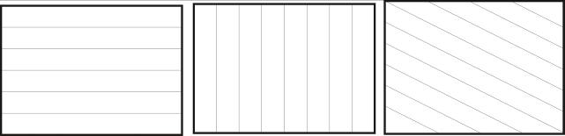
Рис. 1. Способы укладывания полос «горизонтальный ряд», «вертикальный
ряд», «наклонный ряд».

Эти способы достаточно редко применяются «в чистом виде». Обычно они комбинируются.
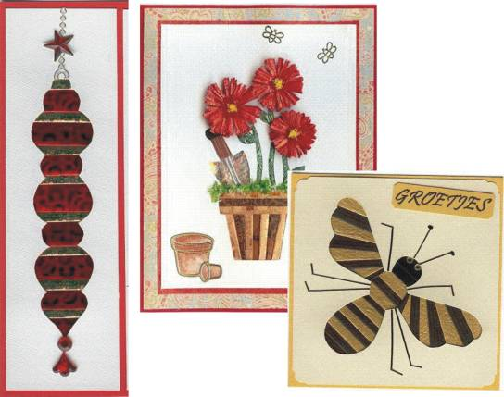
Рис.2. «Елочная игрушка» - способ укладывания полос «горизонтальный ряд». «Пчелка», «Горшочек с цветами» - комбинированный способ укладывания полос.
На начальном этапе обучения младшие дети нередко путают способы укладывания полос «веер» и «наклонный ряд». Способ укладывания полос «веер» (рис. 3) отличается от способа «наклонный ряд» тем, что все линии схемы исходят из одной точки.
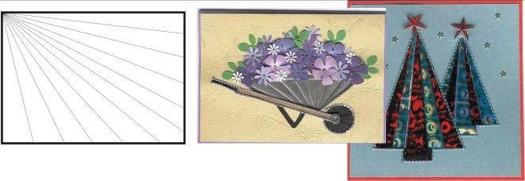Рис. 3. Способ укладывания полос «веер».

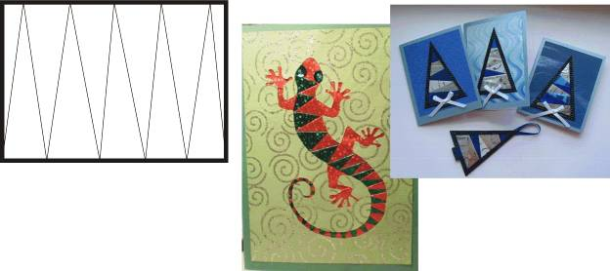
Рис. 4. Способ укладывания полос «зигзаг».
Способ укладывания полос «елочка» (рис. 5) и его разновидности «встречная елочка» (рис. 6) и «елочка с уголком» (рис. 7) используются детьми при самостоятельной разработке схем исключительно часто, так как в данном случае простота исполнения сочетается с особой декоративностью.

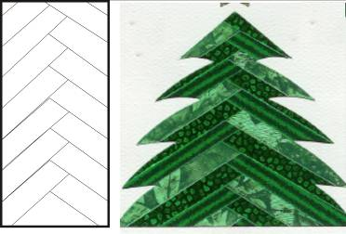
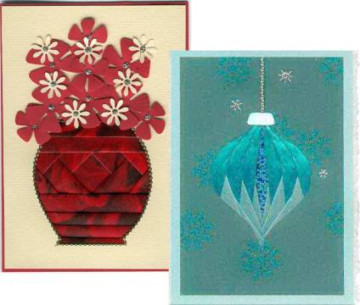
Рис. 5. Способ укладывания полос «елочка».

Рис. 6. Способ укладывания полос «встречная елочка» (разновидность способа укладывания полос «елочка»).

Рис. 7. Способ укладывания полос «елочка с уголком» (разновидность способа укладывания полос «елочка»).
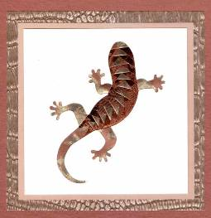

Основной способ укладывания полос - «диафрагма». Обычно используется с применением «базовых форм» (рис. 8 – рис. 11).

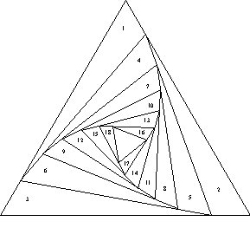  Рис. 8. Способ укладывания полос - «диафрагма». Базовый элемент – треугольник. |  | 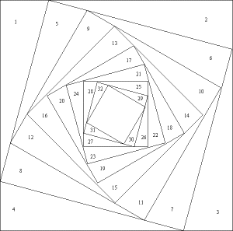  Рис. 9. Способ укладывания полос - «диафрагма». Базовый элемент – квадрат.
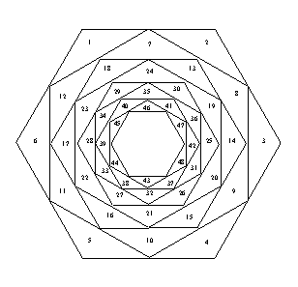 |  | 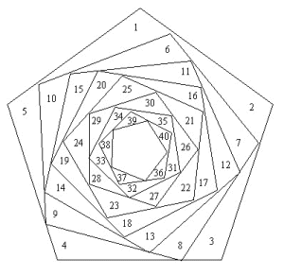
Рис. 10. Способ укладывания полос - «диафрагма». Базовый элемент – шестиугольник. |  | Рис. 11. Способ укладывания полос - «диафрагма». Базовый элемент – пятиугольник.
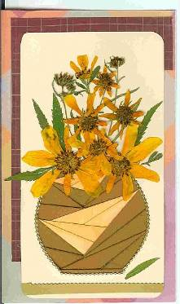
Способ укладывания полос «хаотичное укладывание» (рис. 12) в комментариях не нуждается.

Рис.12. Способ укладывания полос «хаотичное укладывание».

Технологический прием – «сложение уголком» (рис.13) не относится к способам укладывания полос, так как в данном случае имеет место принципиальное различие. Работа ведется с использованием различных по форме и размеру кусочков бумаги, из которых пальцами формируется уголок или деталь с криволинейной линией сгиба.
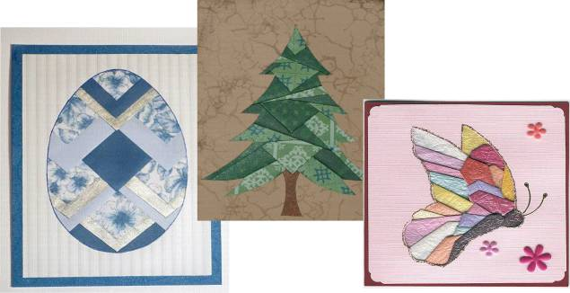
Рис.13. Технологический прием «сложение уголком».

Технологический прием « разделительная полоса двойного сложения»
(рис. 14) используется для разграничения зон различных способов укладывания бумажных полос.
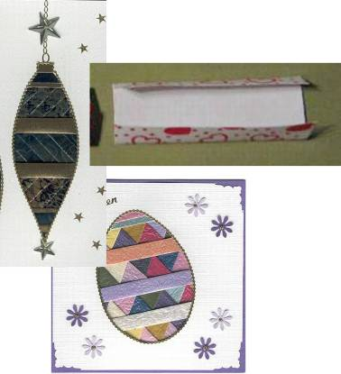
Рис.14. Прием « разделительная полоса двойного сложения».

Технологический прием «вложение готового декоративного элемента» (рис. 15) позволяет разнообразить внешний вид работ применением других материалов.
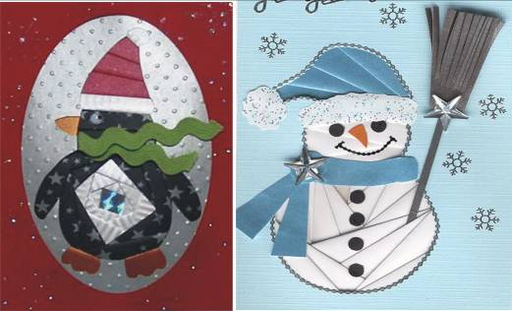
Рис. 15. Прием «вложение готового декоративного элемента».
3. Самостоятельная разработка айрис-шаблонов
Опыт показал, что при самостоятельном создания айрис - шаблона в заданном контуре детям, предпочтительнее пользоваться трафаретом (рис. 17), а не шаблоном. Трафарет удобнее придерживать одной рукой при обводке изображения имеющего сложный контур, поля трафарета не позволяют приблизить его чрезмерно к краю картонки-основы, что нередко случается при использовании шаблонов.

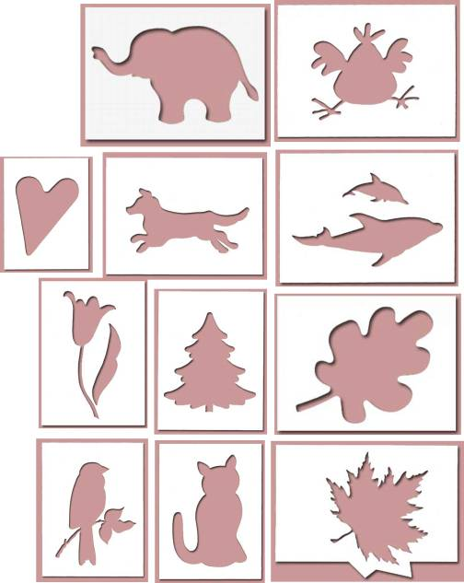

Рис. 17. Примеры используемых трафаретов.
Самый простой вариант построения айрис - шаблона в заданном контуре – построение с использованием элементарных способов укладывания полос («ряд горизонтальный», «ряд вертикальный», «ряд наклонный», «зигзаг», «елочка» и т.д.).
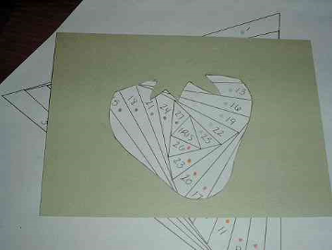
Таже несложно построить схему с использованием готовых базовых форм. Выбранное изображение вырезается в виде трафарета и накладывается на базовую форму (рис. 18).

Рис. 18. Использование базовой формы «треугольник» для создания айрис-шаблона «ягодка».

В качестве примера разработки более сложного варианта айрис-шаблона, рассмотрим построение айрис шаблона для изображения кошки. Начинаем с того, что рисуем или находим силуэтное изображение кошки. Желательно рассмотреть несколько вариантов и выбрать подходящий (рис. 19).
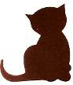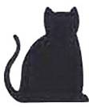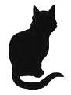
Рис. 19. Выбор изображения из представленных вариантов.
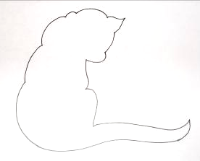
После того, как изображение выбрано, еще раз уточняется его контур. Он должен быть хорошо читаемым.

Рис. 20. Контурное изображение для построения айрис-шаблона.
Для построения схемы понадобится линейка и карандаш. Построение начинается с вычерчивания квадрата внутри контурного изображения кошки. Можно выбрать любую другую геометрическую форму – треугольник, ромб, пятиугольник, шестиугольник. Совсем необязательно вычерчивать фигуру самому. Можно использовать линейку – трафарет
Далее на каждой стороне квадрата откладывается ширина шага. Обычно он равен 5-10 мм. Получившиеся точки соединяются прямыми линиями.

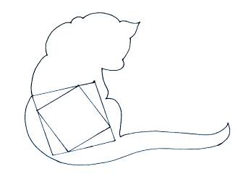
Рис. 21.Начальный этап построения базовой формы «квадрат».

На получившемся новом квадрате снова откладывается та же ширина шага. Полученные точки соединяются между собой. В результате получается еще один квадрат (рис. 21).

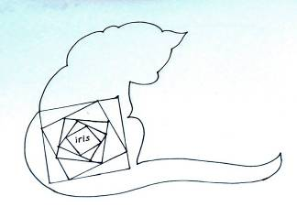
Построение продолжается до тех пор, пока внутри не станется маленький квадратик – элемент iris (рис. 22).

Рис. 22.Завершение построения базовой формы «квадрат».

Затем оставшаяся часть контурного изображения разлиновывается примерно с одинаковым шагом, направление линий соотносится с особенностями изображения (рис. 23).
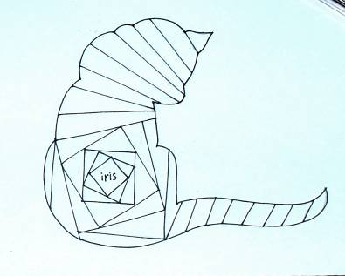
Рис.23. Айрис-шаблон без нумерации.

Начиная с уха котенка, нумеруем полученные отрезки, пока не дойдем до квадрата. Затем продолжаем нумерацию со стороны кончика хвоста опять до прилежащей стороны квадрата. Аналогично и двух оставшихся сторон. В последнюю очередь нумеруются полоски внутри квадрата. Нумерация проводится по принципу закручивания спирали (рис. 24).
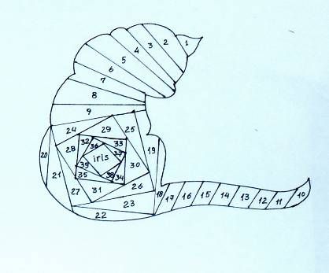
Рис. 24. Окончательный вид айрис-шаблона.

Чередование цвета полосок при работе по данной схеме может быть произвольным (рис. 25), т.е. цвет полосок может меняться как через одну, так и в любом другом варианте, что существенно меняет внешний вид готовой работы.
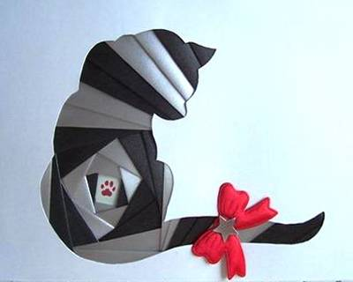

Рис. 25. Фрагмент открытки, оформленной с использованием разработанного айрис-шаблона. Изображение доработано аппликативно бантом на хвосте. Элемент-айрис выполнен в виде отпечатка кошачьей лапки.

На первый взгляд построение может показаться сложным. На самом деле, при приобретении определенного навыка, вырабатывается автоматизм составления схем.
.
4. Особенности организации коллективных форм работы, при обучении художественной технике айрис фолдинг
Специфика художественной техники не позволяет использовать стандартный подход, когда все участники выполнения коллективной работы заняты созданием отдельных деталей, которые в итоге объединяются в общую декоративную композицию. Айрис фолдинг – это работа с фоном-основой, на котором вырезано изображение. Коллективно работать с одним фоном если и возможно, то крайне неудобно.

Практический опыт показал, что наиболее приемлемы в этих условиях два варианта выполнения коллективных работ.
- Композиция с составной основой. Прорабатывается в общих чертах эскизный вариант будущей композиции, с учетом деления основы на отдельные фрагменты. Принцип деления может быть различным. Самый простой вариант – разбиение фона прямой, ломаной или волнистой линией. При этом цвет составных частей композиции может меняться. Каждый участник работает с отдельным фрагментом, который, в итоге, объединяется вместе с другими в общую декоративную композицию.

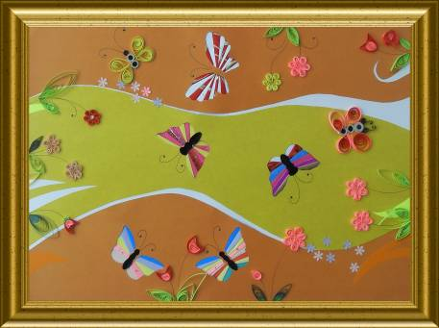

Рис. 26. «Полянка». Коллективная работа. Пример композиции с составной основой.

Возможны и более сложные варианты. К примеру: каждый ребенок работает над изображением елочной игрушки на картонной основе в виде еловой ветки. Готовые работы объединяются в крупногабаритную интерьерную композицию «Новогодняя елка».
- Тематическая подборка. Каждый участник разрабатывает свою собственную декоративную композицию. Но при этом все работы не только тематически объединены, но и дополняют друг друга. К примеру: «Породы собак», «Звери и птицы дальневосточной тайги», «Силуэты русского народного костюма». В этом случае отдельные работы объединяет общее колористическое решение и согласованность формы и размера (рис.27). Готовые работы оформляются в виде тематической «раскладушки» или тематического стенда.

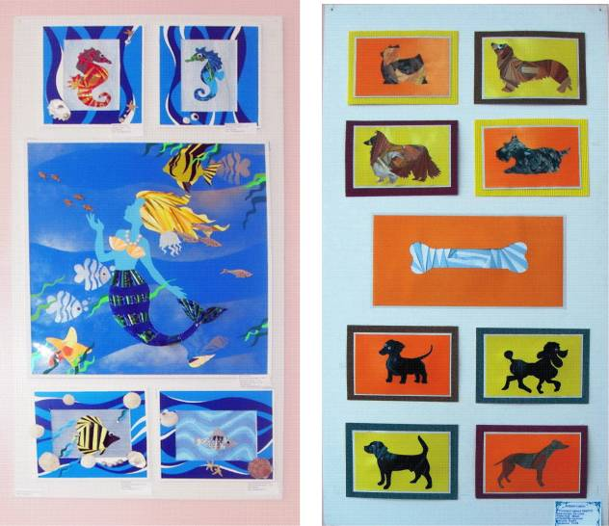

Рис.27. Примеры коллективных работ, выполненных в форме тематической подборки.

